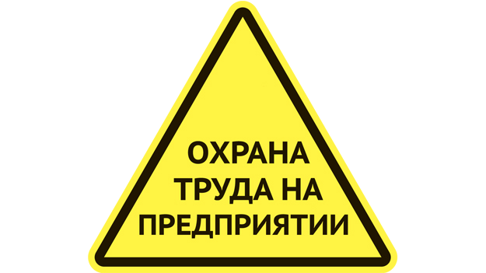

ПЛАКАТ

Я хочу тебя. Я хочу неделю проваляться с тобой в постели. Я хочу чтоб тело твое горело, чтоб тебя трясло! Ты будешь только моим. Твой Грипп.
* * *
- Доктор, скажите, у меня грипп?!
- Да!
- Свиной?!
- Да! Только свинья могла вызвать "скорую" в 4 утра с температурой 36,7!
С ЮМОРОМ

В Нижегородской области продолжается рост заболеваемости гриппом А(Н₁N₁)09, который отличается быстрым нарастанием тяжести состояния и ранними осложнениями. Вирус, который часто называют «свиным», циркулирует во время эпидемических подъемов респираторных инфекций с 2009 года и входит в штаммовый состав всех отечественных и импортных вакцин против гриппа. У привитых людей вирус, проникая в организм, встречается с готовыми антителами, которые уже с первых часов его нейтрализуют. Практика показала, что ни одного летального исхода среди привитого населения не зарегистрировано, что доказывает эффективность вакцин. Однако, вакцина против гриппа не может предотвратить от заражения респираторными инфекциями не гриппозной этиологии (аденовирусами, риновирусами, РС-вирусами и т.п), которые также циркулируют во время эпидемических подъемов гриппа.
Независимо от того, привиты Вы или не привиты против гриппа, при появлении признаков острого респираторного заболевания оставайтесь дома, вызывайте врача и выполняйте все его рекомендации по лечению. Если интенсивное лечение начать сразу при появлении первых симптомов заболевания, то Вы не «выйдете из строя» на длительный период. Не демонстрируйте «героизм», находясь на рабочем месте, обложившись лекарствами, носовыми платками! Не заражайте тех, кто пока еще здоров.

Уважаемые сотрудники, в целях минимизации распространения гриппа и других респираторных инфекций в своем коллективе:
- Не приветствуйте «героизм» больных коллег, отправляйте их лечиться домой.
- Отложите проведение массовых мероприятий (собрания, конференции, презентации и др.).
- Мойте, как можно чаще, руки с мылом или протирайте спиртовыми гигиеническими салфетками.
- Используйте медицинские маски, если к Вам приходят посетители.
- Обрабатывайте дезинфицирующими салфетками поверхность рабочих столов, клавиатуру, личные мобильные устройства и объекты общего пользования (телефоны, ручки дверей, выключатели и т.п.).
- Проветривайте помещения не реже 3-4 раз в день.
- Полноценно питайтесь и принимайте витамины.
- Больше находитесь на свежем воздухе, сократите время пользования общественным транспортом.

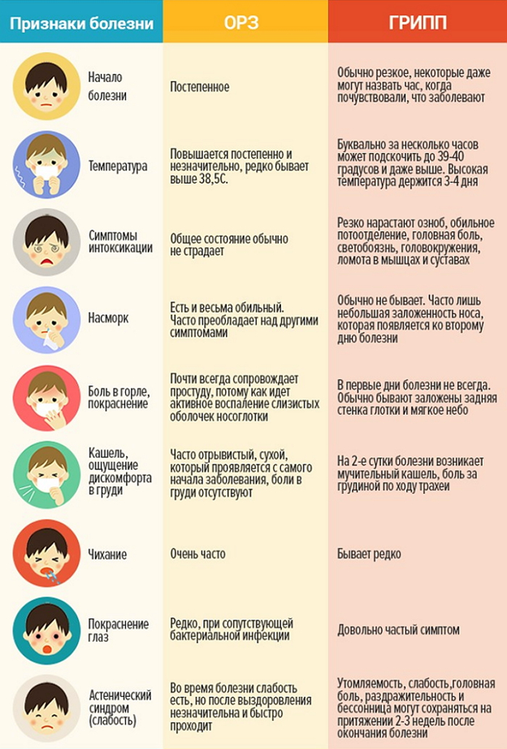

Информационный листок Первичной профсоюзной организации
в ОАО "Горьковский автомобильный завод"
ВНИМАНИЕ! ГРИПП!
ПРИЗНАКИ ОРЗ и ГРИППА

